Sürtünme Kuvveti
Kuvvet ile cisimleri hareket ettirir, hızlandırır ve ya yavaşlatırız. Bazı durumlarda ise kuvvet cisimlerin hareketini engeller veya zorlaştırır. Bu kuvvet, cismin kendi özelliğinden veya temas ettiği yüzeyin özelliğinden kaynaklanır. Pürüzlü olan yüzeyle cisimlerin hareket etmesini zorlaştırırken, az pürüzlü yüzeyler hareketi kolaylaştırır. Örneğin; buzlu bir zeminde(az pürüzlü) kaymak kolayken, toprak bir zeminde (pürüzlü) kaymak çok daha zordur.
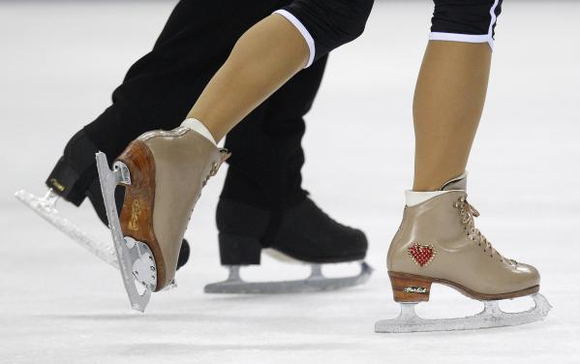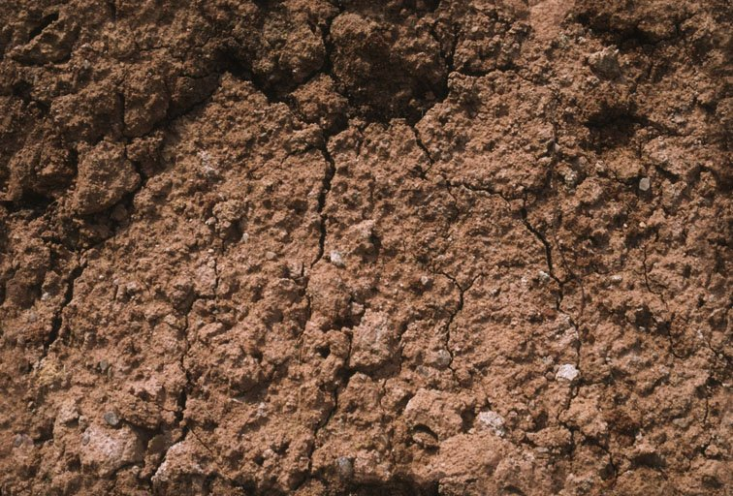
Cisimler ile temas ettikleri yüzey arasında oluşan, cismin hareketini zorlaştıran ya da engelleyen ve cismin hareket yönüne ters yönde etki edene kuvvete sürtünme kuvveti denir. Pürüzlü yüzeylerde hareket eden cisimler bir süre sonra durur. Bunun sebebi cisim ile yüzey arasındaki sürtünme kuvvetidir. Futbol sahasında hareket eden bir topun bir süre sonra yavaşlayarak durması, sallanan salıncağın bir süre sonra yavaşlayıp durması sürtünme kuvvetinin bir sonucudur.
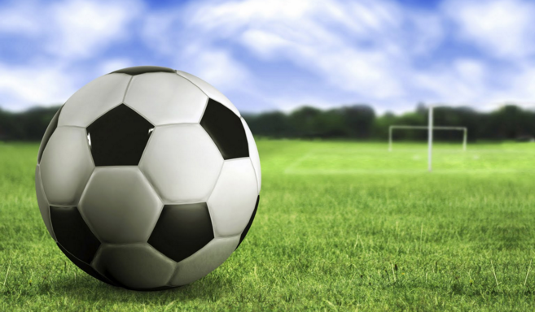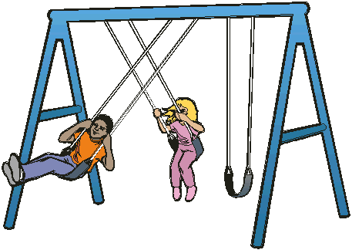
Toprak, halı gibi yüzeyler pürüzlü yüzeylerdir. Kağıt, buz gibi yüzeyler ise ilk bakışta pürüzsüz gibi görünür. Ancak bu yüzeylere mikroskop ya da büyüteç yardımıyla baktığımızda girinti ve çıkıntılar görürüz. Bu yüzden tamamen pürüzsüz bir yüzey yoktur. Bu tür yüzeyler için az pürüzlü yüzey ifadesini kullanırız.
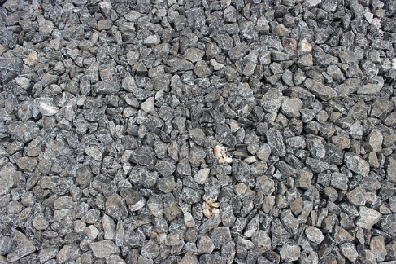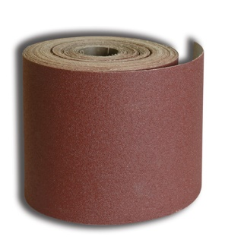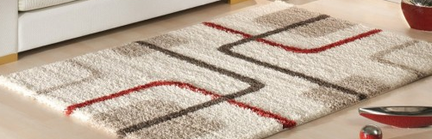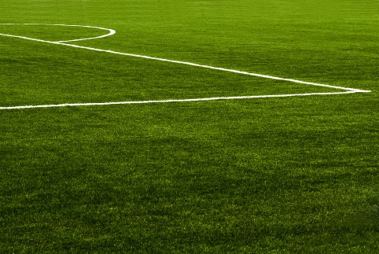
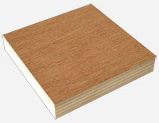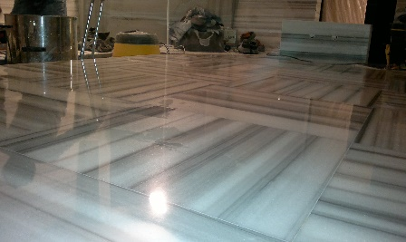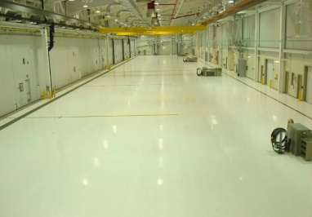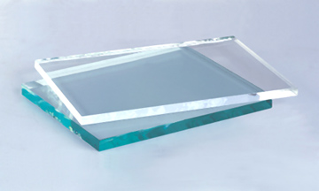
Pürüzlü Yüzeyler | Az Pürüzlü Yüzeyler
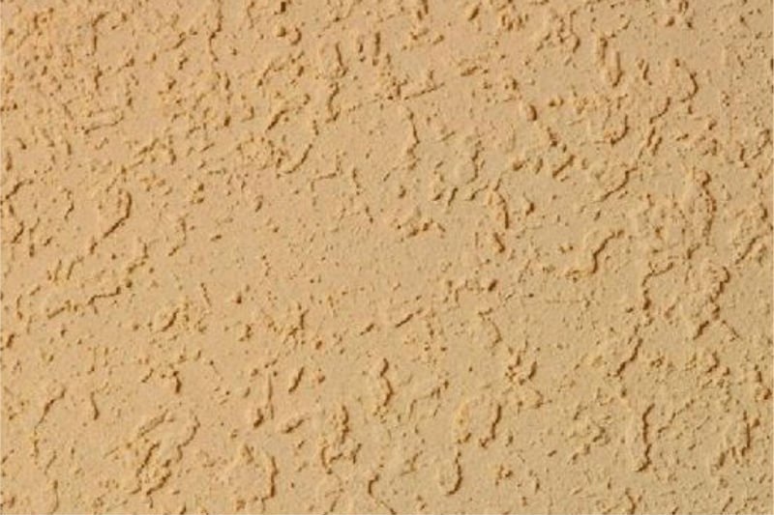 | 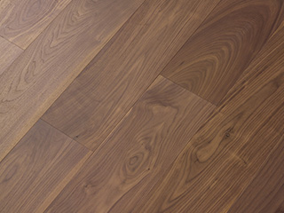
- Girinti ve çıkıntılar çok fazladır.  - Hareketi zorlaştırır.  - Bazı yüzeylerde girinti-çıkıntılar kolayca görülürken, bazı yüzeyler de uzaktan bakıldığında pürüzsüzmüş gibi görülür. | - Girinti ve çıkıntılar daha azdır.  - Hareketi kolaylaştırır.  - Girinti ve çıkıntılar mikroskop yardımıyla görülebilir.

Günlük hayatta sürtünme kuvveti, bazı durumlarda işimizi zorlaştırırken bazı durumlar da ise işimizi zorlaştırır. Bazı olayları gerçekleştirmek için sürtünme kuvvetine ihtiyaç duyarız. Örneğin araba ya da bisikletimizi durdurabilmek için sürtünme kuvvetine ihtiyaç duyarız. Araba ve bisiklette frene bastığımızda tekerlek ile fren pabuçları arasında oluşan sürtünme kuvveti sayesinde araba ve bisiklet yavaşlar ve durur.
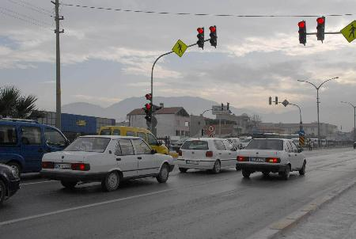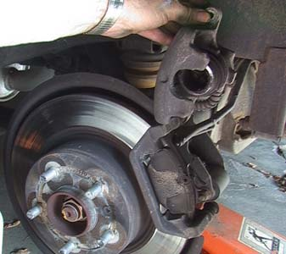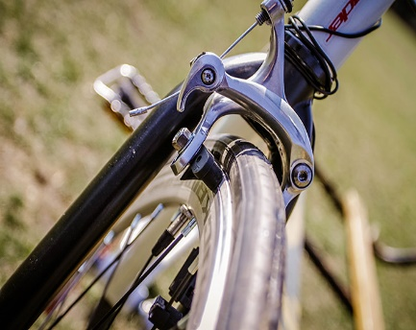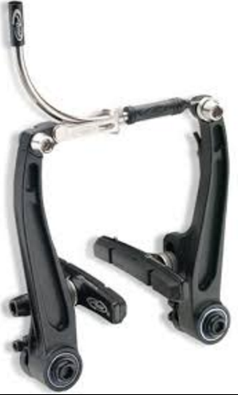
Kışın arabaların buzlu ve karlı yollarda kaymadan rahat hareket edebilmesini sağlayabilmek amacıyla lastiklere zincir takarız. Zincir sayesinde sürtünme kuvveti artar ve arabanın kayması önlenmiş olur.
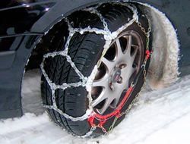
Sürtünme kuvveti olmasaydı, yürüme, yazı yazma, cisimleri tutma gibi olayları gerçekleştiremezdik.
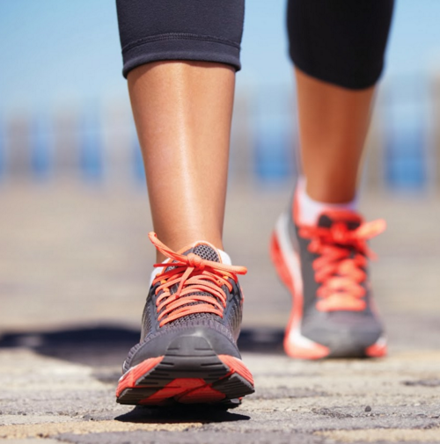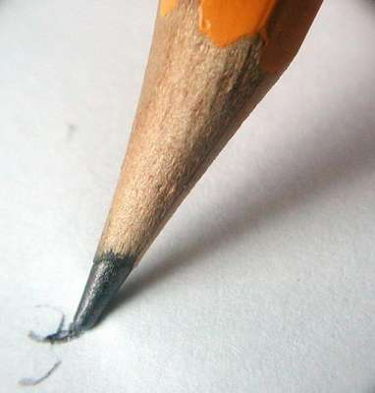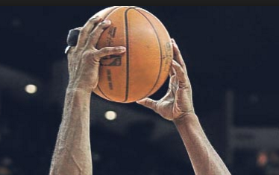
Günlük hayatta bazı durumlarda da sürtünme kuvvetini azaltmak için çeşitli yöntemler kullanırız. Örneğin, makinelerin çalışan parçalarının birbirine sürtünerek aşınmasını önlemek için bu parçaları yağlayarak sürtünme kuvvetini azaltırız.
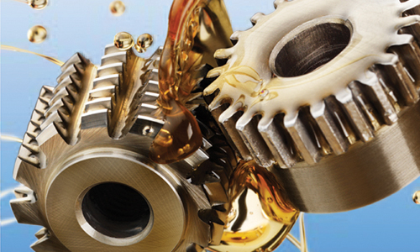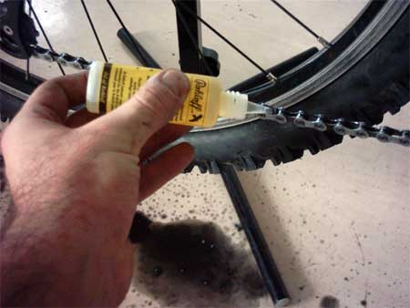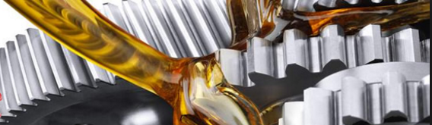
Kayak, buz pateni ve kaykay gibi sporlar, az pürüzlü yüzeylerde yapılır. Ayrıca sporcular kaykay ve kayak takımlarına mum sürerler. Mum sürtünme kuvvetinin azaltılmasını sağlar.
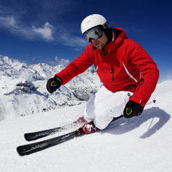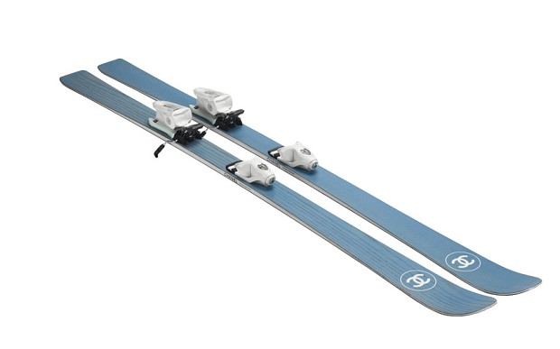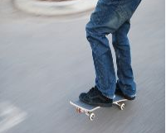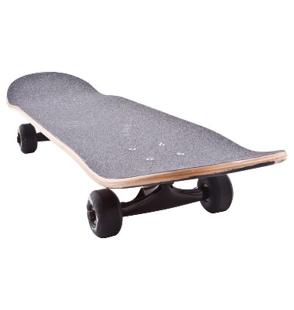
Kapı ve pencerelerimizin zamanla aşınarak çalışamaz hale gelmesi ve ses çıkarması, ayakkabılarımızın eskimesi, araba ve bisikletlerin lastik ve fren pabuçlarının zamanla aşınması da sürtünme kuvvetinin bir sonucudur.
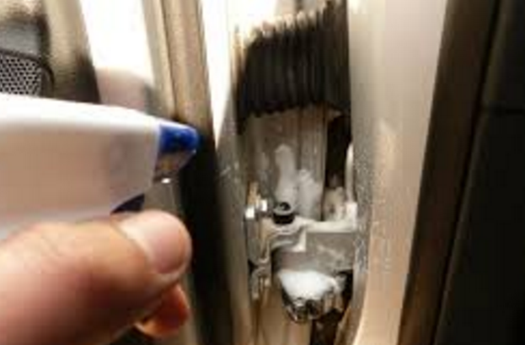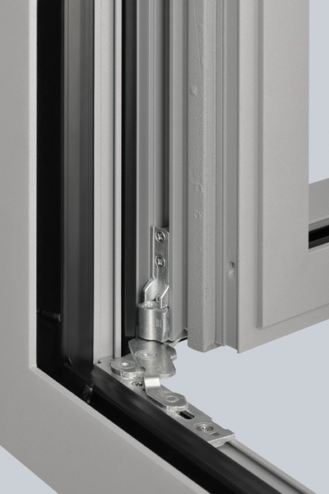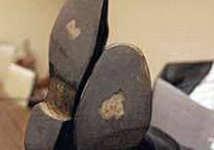
Hava Ortamında Sürtünme Kuvveti
Havada hareket eden cisimlere hava tarafından uygulanan dirence hava direnci ya da hava sürtünmesi adı verilir. Havanın uyguladığı sürtünme kuvvetinin büyüklüğü havayla temas eden yüzeyin büyüklüğüne bağlıdır. Havayla temas eden yüzey büyüdükçe sürtünme kuvveti de artar. Bu durum da cisimlerin havada hareket etmesini engeller ve zorlaştırır.
Paraşütlerin geniş olmasının nedeni, havayla temas eden yüzeyi arttırarak sürtünme kuvvetini arttırmak ve paraşütün yere daha yavaş inmesini sağlamaktır.
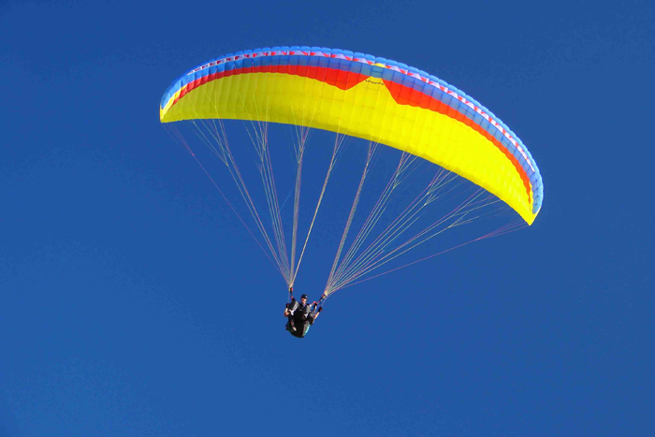
Kuşlar, hızlı koşan çita gibi hayvanların da vücut şekilleri sürtünme kuvvetini azaltacak şekildedir. Buna benzer bazı hayvanların vücut yapıları model alınarak araba, uçak gibi taşıtlar da özel olarak sürtünme kuvvetini azaltacak şekilde tasarlanmıştır.
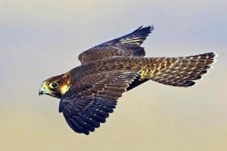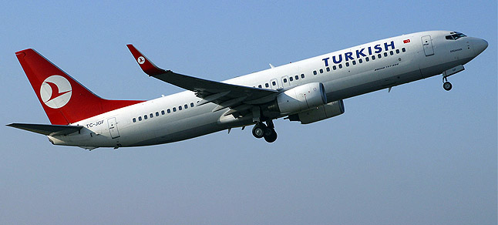
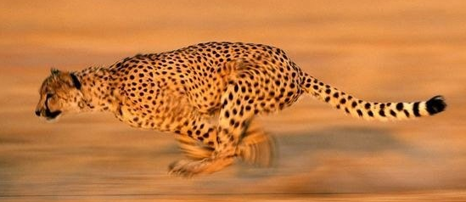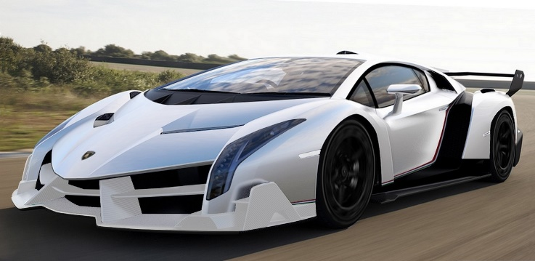
Uzun mesafeli uçuşlarda uçakların 10 000 – 15 000 m yüksekten uçmalarının bir nedeni de yakıt tüketimini azaltmaktır. Uçaklarda yakıt tüketiminin yükseklerde azalmasının nedeni; yükseklere çıkıldıkça gaz(hava) yoğunluğunun azalmasından dolayı sürtünme kuvvetinin azalmasıdır. Sürtünme kuvveti azaldığından uçakların hareketini zorlaştıran etki de azalmış olur. Bu da daha az yakıt tüketmelerini sağlar.

Sıvı Ortamda Sürtünme Kuvveti
Sudaki cisimlerin su ile temas ettikleri noktada su tarafından hareketi zorlaştıran bir etki vardır. Bu etkiye su direnci ya da su sürtünmesi denir. Bu durum tüm sıvılar için geçerlidir.
Suda yaşayan balık gibi hayvanların da vücut yapıları ve pulları sürtünme kuvvetini azaltarak hareketlerini kolaylaştırır.
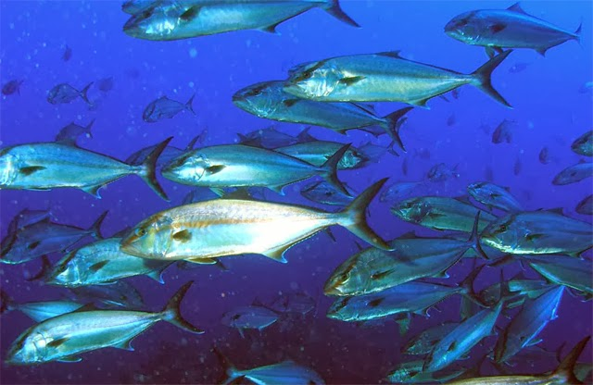
Gemilerin ön kısımlarının “V” şeklinde yapılmasının nedeni, su ile temas yüzeyini azaltarak sürtünme kuvvetini azaltmaktır. Su sürtünmesini azaltmak için dalgıçlar özel kıyafetler giyerler. Sürat tekneleri de daha süratli yol alabilmek için sürtünme kuvvetini azaltacak şekilde tasarlanırlar. Yüzücüler suya atlarken ellerini birleştirerek atlarlar. Bu da temas yüzeyini azaltarak sürtünme kuvvetini azaltır.
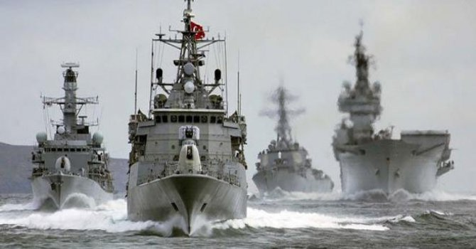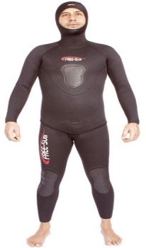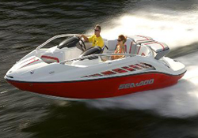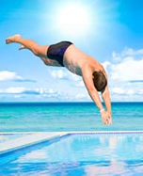
Yukarıdaki anlatılanlara göre, Sürtünme Kuvveti;
- Bir kuvvet çeşididir.
- Cisim ile yüzeyin temas ettiği noktada oluşur.
- Temas yüzeyi artarsa sürtünme kuvveti de artar.
- Cisimlerin hareketini engeller veya zorlaştırır.
- Çeşitli tasarım ve uygulamalar ile artırılıp azaltılabilir.
- Bazı durumlarda işimizi kolaylaştırırken bazı durumlarda da işimizi zorlaştırabilir.

